Министерство науки и высшего образования Российской Федерации Пензенский государственный университет

Кафедра «Вычислительная техника»

Пенза 2023

Выполнил:

студент группы 21ВВП1

Тюрин В.И.

Принял:

Егоров В.Ю.

**ПОЯСНИТЕЛЬНАЯ ЗАПИСКА**

к курсовой работе

по курсу «Основы операционных систем»

на тему «Система программ обмена текстовыми сообщениями»

# Содержание

Содержание 4

Введение 5

1. Постановка задачи 6

2. Теоретическая часть задания 7

2.1. Общие теоретические сведения 7

2.2. Протокол TCP 9

3. Описание алгоритма работы 13

4.1. Клиент 15

4.2. Сервер 16

5. Описание работы программы 18

Заключение 21

Список используемых источников 22

Приложение A. Листинг программы 23

Приложение A.1. Файл «Server.cpp» для Сервера 23

Приложение A.2. Файл «Program.cs» для Клиента 26

Приложение A.3. Файл «Form1.cs» для Клиента 29

Приложение A.4. Файл « Form2.cs» для Клиента 31

# Введение

В наше время возросла потребность в мгновенном общении, что привело к увеличению предложения различных услуг в сфере мессенджеров. Эти современные коммуникационные платформы не только обеспечивают обмен текстовыми сообщениями через интернет, но также позволяют передавать файлы, выражать эмоции при помощи разнообразных смайликов, в том числе анимированных изображений и видеороликов. Групповые чаты стали нормой, обеспечивая коммуникацию между людьми, работающими над общими задачами, независимо от их расположения на планете. Появление голосовых комнат в мессенджерах для семейных обсуждений или деловых встреч стало еще одним важным этапом в развитии этой технологии.

Архитектура клиент-сервер представляет собой распределенную систему, где задачи и сетевая нагрузка распределяются между поставщиками услуг (серверами) и их потребителями (клиентами). Взаимодействие между клиентами и серверами происходит через компьютерные сети и может включать как различные физические устройства, так и программное обеспечение. Пример простой технологии клиент-сервера заключается в том, что пользователь делает запрос (например, поиск информации в Google), а сервер предоставляет ответ в виде списка сайтов, соответствующих запросу.

Целью данного курсового проекта является разработка системы распределенного доступа к текстовому документу, состоящей из сервера и клиентов, взаимодействующих по сети.

# Постановка задачи

В курсовой работе необходимо разработать систему программ клиент-серверной архитектуры, позволяющей осуществлять параллельную передачу сообщений между клиентами посредством работы с TCP/IP протоколами.

Необходимо создать сервер и клиент. Клиенту обрабатывать команды, поступающие от сервера. Сервер в этот момент синхронизирует клиентов, собирает и обрабатывает данные и выдает их клиентам.

Функции клиента:

* Интерфейс пользователя
* Взаимодействие с сервером

Функции сервера:

* Синхронизация клиентских приложений
* Отслеживание подключений и отключений клиентов
* Доставка сообщений клиентам

Операционная система – Windows.

Язык программирования – C++/C#.

Среда программирования: Microsoft Visual Studio 2022.

# Теоретическая часть задания

## Общие теоретические сведения

Схема клиент-сервер представляет схему организации вычислительных или сетевых систем, где задачи и сетевая нагрузка распределены между поставщиками услуг, называемыми серверами, и их потребителями, которые называются клиентами. Фактически клиент и сервер представляют программное обеспечение, обычно размещенное на различных вычислительных устройствах, и взаимодействующее друг с другом через вычислительные сети, используя сетевые протоколы. Однако они также могут быть размещены на одной машине. При поступлении нескольких запросов одновременно, они ставятся в очередь и обрабатываются сервером последовательно. Иногда запросы могут иметь приоритеты, и запросы с более высоким приоритетом выполняются в первую очередь.

Интернет, несмотря на свою обширность и сложность, на самом основном уровне представляет собой взаимодействие между различными компьютерами, не ограничиваясь только персональными. Это взаимодействие осуществляется с использованием сетевых протоколов передачи данных - набора правил, определяющих порядок и характер передачи информации в конкретных случаях. Программы в Интернете взаимодействуют между собой, используя протоколы.

Протокол — это набор правил и соглашений, применяемых при передаче данных. Таким образом, каждая программа, предназначенная для работы в сети, должна следовать определенным правилам для приема и передачи данных. Основным протоколом в сети Интернет является протокол TCP/IP, который представляет собой стек протоколов TCP и IP. TCP обеспечивает надежную передачу данных и следит за их целостностью, в то время как IP отвечает за маршрутизацию передачи данных. Часто протокол TCP используется более сложными протоколами. Совокупность интернет-протоколов обеспечивает сквозную передачу данных, определяя, как данные должны быть упакованы, обработаны, переданы, маршрутизированы и приняты. Эта функциональность организована в четыре слоя абстракции: уровень связи, интернет-уровень, транспортный уровень и прикладной уровень, которые классифицируют протоколы в зависимости от их вовлеченности в сети.

## Протокол TCP

Механизм TCP предоставляет поток данных с предварительной установкой соединения, осуществляет повторный запрос данных в случае потери данных и устраняет дублирование при получении двух копий одного пакета, гарантируя тем самым (в отличие от UDP) целостность передаваемых данных и уведомление отправителя о результатах передачи. Реализации TCP обычно встроены в ядра ОС. Существуют реализации TCP, работающие в пространстве пользователя.

Когда осуществляется передача от компьютера к компьютеру через Интернет, TCP работает на верхнем уровне между двумя конечными системами, например, браузером и веб-сервером. TCP осуществляет надёжную передачу потока байтов от одного процесса к другому. TCP реализует управление потоком, управление перегрузкой, рукопожатие, надёжную передачу.

Каждый сегмент на нижних уровнях TCP/IP обрабатывается индивидуально. То есть, как минимум, он будет запакован в индивидуальный пакет. Пакеты идут по сети и промежуточные маршрутизаторы в общем случае уже ничего не знают о том, что запаковано в эти пакеты. Часто пакеты с целью балансировки нагрузки могут идти по сети разными путями, через разные промежуточные устройства, с разной скоростью. Таким образом получатель, декапсулировав их, может получить сегменты не в том порядке, в котором они отправлялись. TCP автоматически пересоберёт их в нужном порядке используя всё то же поле порядковых номеров и передаст после склейки на уровень приложений.

Перед началом передачи полезных данных TCP позволяет убедиться в том, что получатель существует, слушает нужный отправителю порт и готов принимать данные для этого устанавливается сессия при помощи механизма трёхстороннего рукопожатия (three-way handshake). Сервер должен отправить клиенту подтверждение (ACK) вместе с порядковым номером (SYN) сервера. В свою очередь клиент отвечает АСК, и соединение устанавливается. Далее, в рамках сессии передаются полезные пользовательские данные. После завершения передачи сессия закрывается, тем самым получатель извещается о том, что данных больше не будет, а отправитель извещается о том, что получатель извещён.

Порт источника, порт назначения - это 16-битные поля, которые содержат номера портов — числа, которые определяются по специальному списку. Порт источника идентифицирует приложение клиента, с которого отправлены пакеты. Ответные данные передаются клиенту на основании этого номера. Порт назначения идентифицирует порт, на который отправлен пакет.

Порядковый номер выполняет две задачи: если установлен флаг SYN, то это изначальный порядковый номер — ISN (Initial Sequence Number), и первый байт данных, которые будут переданы в следующем пакете, будет иметь номер, равный ISN + 1. В противном случае, если SYN не установлен, первый байт данных, передаваемый в данном пакете, имеет этот порядковый номер. Поскольку поток TCP в общем случае может быть длиннее, чем число различных состояний этого поля, то все операции с порядковым номером должны выполняться по модулю 232. Это накладывает практическое ограничение на использование TCP. Если скорость передачи коммуникационной системы такова, чтобы в течение MSL (максимального времени жизни сегмента) произошло переполнение порядкового номера, то в сети может появиться два сегмента с одинаковым номером, относящихся к разным частям потока, и приёмник получит некорректные данные.

Acknowledgment Number (ACK SN) (32 бита) - если установлен бит ACK, то это поле содержит порядковый номер октета, который отправитель данного сегмента желает получить. Это означает, что все предыдущие октеты (с номерами от ISN+1 до ACK-1 включительно) были успешно получены. Длина заголовка - это поле, которое определяет размер заголовка пакета TCP в 4-байтных (4-октетных) словах. Минимальный размер составляет 5 слов, а максимальный — 15, что составляет 20 и 60 байт соответственно. Смещение считается от начала заголовка TCP. Зарезервировано (6 бит) для будущего использования и должно устанавливаться в ноль. Из них два (5-й и 6-й) уже определены:

CWR (Congestion Window Reduced) — Поле «Окно перегрузки уменьшено» — флаг установлен отправителем, чтобы указать, что получен пакет с установленным флагом ECE (RFC 3168) ECE (ECN-Echo) — Поле «Эхо ECN» — указывает, что данный узел способен на ECN (явное уведомление перегрузки) и для указания отправителю о перегрузках в сети (RFC 3168) Флаги (управляющие биты) — это поле, которое содержит 6 битовых флагов: URG — поле «Указатель важности» задействовано (англ. Urgent pointer field is significant) ACK — поле «Номер подтверждения» задействовано (англ. Acknowledgement field is significant) PSH — (англ. Push function) инструктирует получателя протолкнуть данные, накопившиеся в приёмном буфере, в приложение пользователя RST — оборвать соединения, сбросить буфер (очистка буфера) (англ. Reset the connection) SYN — синхронизация номеров последовательности (англ. Synchronize sequence numbers). FIN (англ. final, бит) — флаг, будучи установлен, указывает на завершение соединения (англ. FIN bit used for connection termination). Размер окна - количество байт данных начиная с последнего номера подтверждения, которые может принять отправитель данного пакета. Иначе говоря, отправитель пакета располагает для приема данных буфером длиной "размер окна" байт.

Поле контрольной суммы — это 16-битное дополнение к сумме всех 16-битных слов заголовка (включая псевдозаголовок) и данных. Если сегмент, по которому вычисляется контрольная сумма, имеет длину не кратную 16-ти битам, то длина сегмента увеличивается до кратной 16-ти, за счет дополнения к нему справа нулевых битов заполнения. Биты заполнения (0) не передаются в сообщении и служат только для расчёта контрольной суммы. При расчёте контрольной суммы значение самого поля контрольной суммы принимается равным 0.

Указатель важности - 16-битовое значение положительного смещения от порядкового номера в данном сегменте. Это поле указывает порядковый номер октета, которым заканчиваются важные данные. Поле принимается во внимание только для пакетов с установленным флагом URG. Используется для внеполосных данных. Опции могут применяться в некоторых случаях для расширения протокола. Иногда используются для тестирования. На данный момент в опции практически всегда включают 2 байта NOP (в данном случае 0x01) и 10 байт, задающих timestamps. Вычислить длину поля опции можно через значение поля смещения. Обмен данными, ориентированный на соединения, может использовать надежную связь, для обеспечения которой протокол уровня 4 посылает подтверждения о получении данных и запрашивает повторную передачу, если данные не получены или искажены.

# Описание алгоритма работы

Разработанная программа основывается на вышеописанных протоколах. Она состоит из клиента и сервера. Сначала запускаем сервер и создаем сокет. Устанавливаем локальную точку для прослушивания подключений. Запускаем прослушивание входящих подключений и принимаем новых клиентов в бесконечном цикле. После того, как клиент был принят, он передается на обработку новой нить в функцию обработки клиентов. Таким образом, для каждого нового клиента создается нить на стороне сервера, которая общается только со своим клиентом. На этом установление соединения между клиентом и сервером заканчивается. После установления соединения сервер в бесконечном цикле ожидает команды от клиента.

Запускаем клиент и подключаемся к серверу. Создаем новую нить для приема сообщения и ожидаем сообщения в бесконечном цикле.

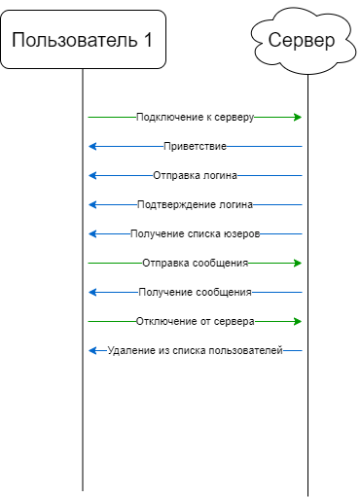

Рисунок 1 - UML- диаграмма протокола взаимодействия клиента и сервера.

Рисунок 2 - UML-диаграмма вариантов использования.

1. **Описание программы**

## Клиент

Программа клиента состоит из нескольких основных модулей:

private void loginBtn_Click(object sender, EventArgs e) – метод кнопки подключения к серверу пользовательского интерфейса клиента (подключение именно к серверу происходит в момент запуска приложения, метод же отвечает за подключение пользователя с помощью логина).

public static void ReceiveMessages(object obj) – нить для прослушивания сообщений от сервера.

private void sendBtn_Click(object sender, EventArgs e) – метод кнопки отправки сообщения серверу пользовательского интерфейса клиента.

private void Form1Closing(object sender, FormClosingEventArgs e) – метод слушатель закрытия окна пользовательского интерфейса клиента и отключения клиента от сервера.

Ниже представлена схема по организации работы клиента по протоколу TCP/IP.

Рисунок 3 - Общая схема работы клиента.

## Сервер

Программа сервера использует библиотеку Winsock2 для работы с сетевыми соединениями. Вот пошаговое описание организации работы сервера:

Инициализация Winsock2: Программа начинается с инициализации библиотеки Winsock2 с помощью функции WSAStartup.

Создание сокета сервера: Сервер создает сокет с помощью функции socket, указывая параметры семейства протоколов (AF_INET для IPv4), типа сокета (SOCK_STREAM для TCP) и протокола (0 для автоматического выбора).

Привязка сокета к адресу и порту: Устанавливается адрес и порт для сокета сервера с помощью структуры sockaddr_in, после чего выполняется вызов bind для привязки сокета к указанному адресу и порту.

Ожидание подключения клиентов: Вызов listen позволяет сокету начать ожидание подключений. Сервер ждет, пока клиент подключится с помощью функции accept. Когда клиент подключается, создается новый сокет для общения с этим клиентом.

Создание нити для обработки клиента: При подключении клиента создается новая нить выполнения (std::thread), которая вызывает функцию HandleClient, передавая ей информацию о клиенте (структуру User). В этой нити происходит обработка запросов от клиента.

Обработка запросов в HandleClient: Функция HandleClient находится в бесконечном цикле и ожидает получение данных от клиента с помощью функции recv. Затем она интерпретирует эти данные, выполняет соответствующие действия, например, отправляет сообщение всем клиентам или обновляет список подключенных пользователей.

Хранение данных о пользователе: Данные о каждом подключенном пользователе (логин и сокет) хранятся в векторе std::vector<User*> users.

Закрытие сокета при отключении пользователя: При отключении пользователя его сокет закрывается с помощью функции closesocket, а затем данные пользователя удаляются из вектора users.

Отправка данных клиентам: Сервер отправляет данные клиентам с помощью функции send. Например, рассылка сообщения всем подключенным клиентам, кроме отправителя.

Рисунок 4 - Общая схема работы сервера.

# Описание работы программы

Результаты работы программы изображены на рисунках 5-11.

Сначала нужно запустить сервер (Рисунок 5).

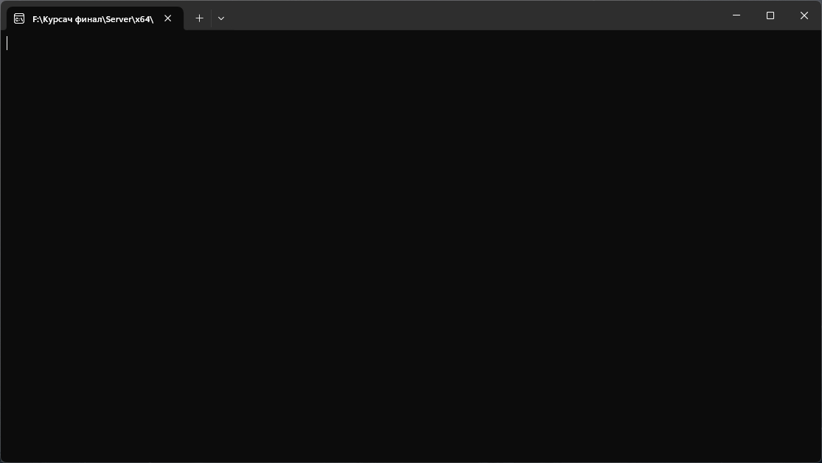

Рисунок 5 - Окно серверного приложения.

Далее необходимо запустить клиентское приложение (Рисунок 7) и ввести имя, а за затем нажать кнопку «Log in». В случае успешного подключения откроется другое окно с чатом, а также в списке слева отобразятся имена пользователей онлайн (если они есть).

При подключении нового клиента в окне серверного приложения отобразится соответствующее сообщение (Рисунок 6).

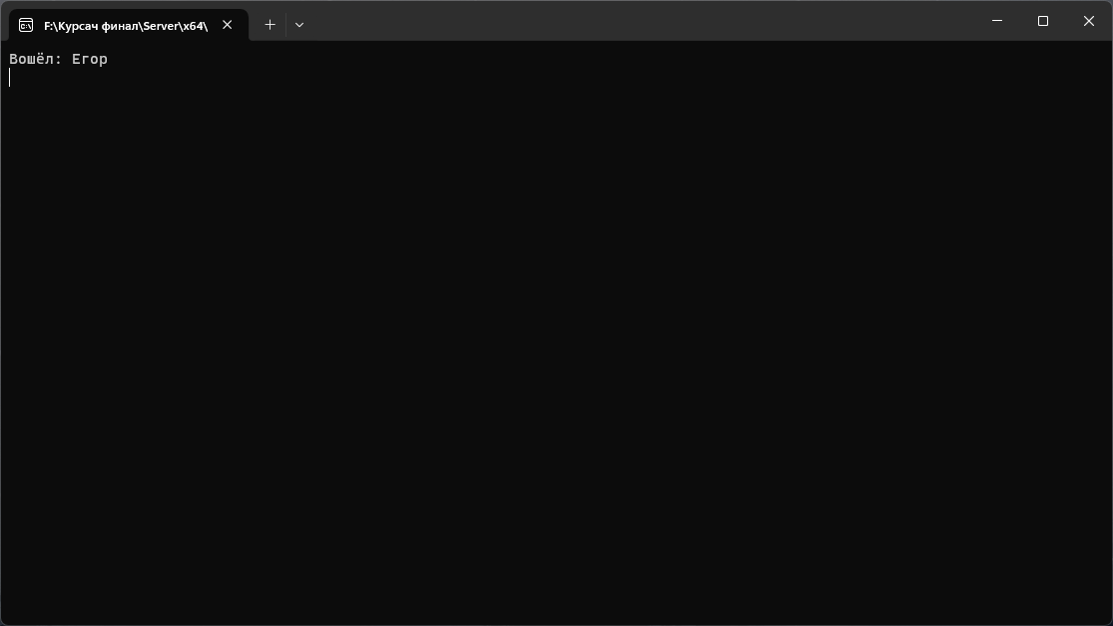

Рисунок 6 - Окно серверного приложения.

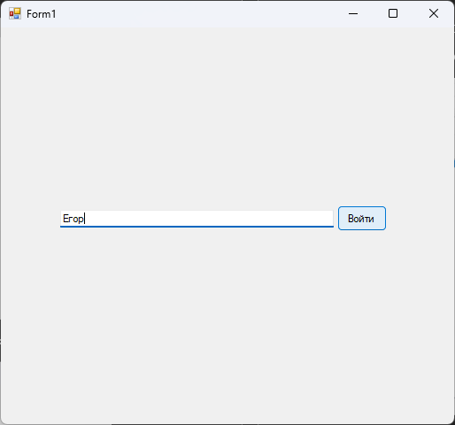

Рисунок 7 - Окно клиентского приложения.

Для того чтобы начать обмен сообщениями между пользователями, нужно ввести текст внутри текстового пространства снизу и нажать кнопку «Send» на интерфейсе. После чего набранное сообщение будет отправлено всем клиентам и будет отображаться в самом большом текстовом окне.

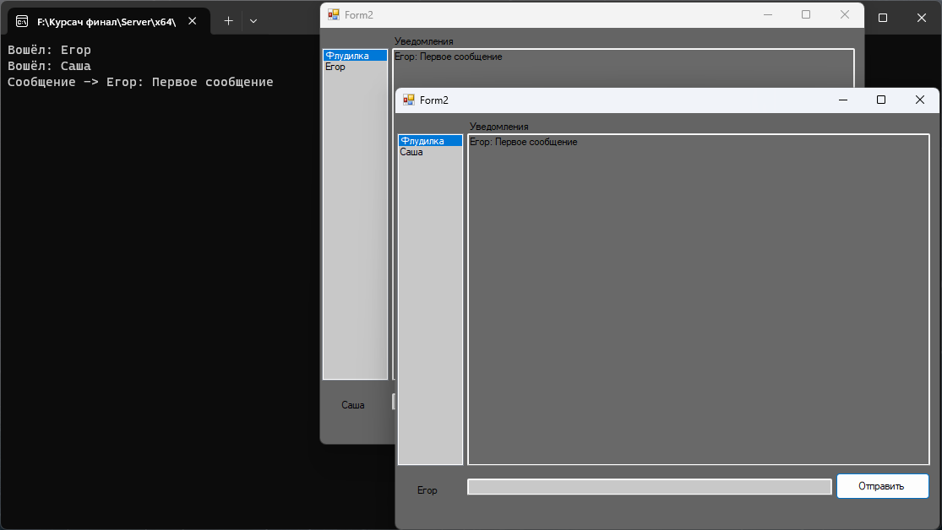

**Рисунок 8 – Окно клиентского приложения с отправленным сообщением и окно сервера.**

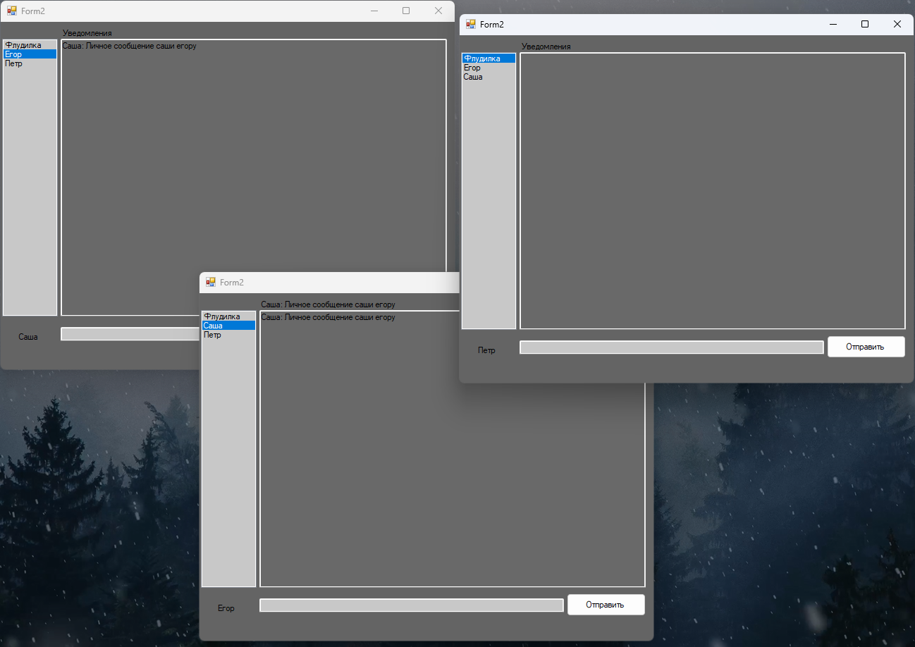

**Рисунок 10 – Окно клиентского приложения.**

# Заключение

При выполнении данного курсового проекта были изучены принципы работы протоколов TCP/IP, разработка клиента и сервера. Организовали синхронную работы программы клиент-серверной архитектуры. Усвоили механизм обработки событий в формах и пользовательских инструментах.

В результате выполнения данной курсовой работы была разработана система программ клиент-серверной архитектуры, позволяющей осуществлять параллельную передачу сообщений между клиентами с помощью сервера посредством работы с TCP/IP протоколами.

Программа написана на языке C# и C++ с использование среды программирования Visual Studio 2022.

# Список используемых источников

1. [METANIT.COM](https://metanit.com/) Сайт о программировании [Электронный ресурс]. Режим доступа: <http://www.cyberforum.ru/>, свободный (Дата обращения 24.12.2023).
2. learn.microsoft.com Сайт о программировании [Электронный ресурс]. Режим доступа: <https://learn.microsoft.com/en-us/dotnet/csharp/>, свободный (Дата обращения 24.12.2023).
3. en.cppreference.com Сайт о программировании [Электронный ресурс]. Режим доступа: <https://en.cppreference.com/w/>, свободный (Дата обращения 24.12.2023).

# Приложение A. Листинг программы

## Приложение A.1. Файл «Server.cpp» для Сервера

#include <iostream>

#include <winsock2.h>

#include <vector>

#include <thread>

#pragma comment(lib, "ws2_32.lib")

struct User {

SOCKET clientSocket;

char login[32] = "";

};

std::vector<User*> users;

void HandleClient(User* user) {

char buffer[1024];

while (true) {

memset(buffer, 0, sizeof(buffer));

int bytesRead = recv(user->clientSocket, buffer, sizeof(buffer), 0);

std::string command(buffer);

if (command.find("message|") == 0) {

std::string message = command.substr(8);

std::cout << "Сообщение -> " << message << std::endl;

send(user->clientSocket, buffer, bytesRead, 0);

for (const User* otherUser : users) {

if (otherUser->clientSocket != user->clientSocket) {

send(otherUser->clientSocket, buffer, bytesRead, 0);

}

}

}

else if (command.find("messageto|") == 0) {

const char* prefix = "messageto|";

const size_t prefixLength = strlen(prefix);

const char* dataStart = buffer + prefixLength;

char request[1024];

strcpy_s(request, dataStart);

size_t lastPipeIndex = command.find_last_of('|');

size_t firstPipeIndex = command.find('|');

size_t secondPipeIndex = command.find('|', firstPipeIndex + 1);

std::string login = command.substr(command.find('|') + 1, secondPipeIndex - command.find('|') - 1);

std::string message = command.substr(lastPipeIndex + 1);

for (const User* otherUser : users) {

if (otherUser->login == login) {

send(otherUser->clientSocket, buffer, bytesRead, 0);

}

}

sprintf_s(buffer, "%s%s", "messagefr|", request);

send(user->clientSocket, buffer, bytesRead, 0);

}

else if (command.find("login|") == 0) {

std::string loginInfo = command.substr(6);

bool loginExists = false;

for (const User* otherUser : users) {

if (strcmp(otherUser->login, loginInfo.c_str()) == 0) {

loginExists = true;

break;

}

}

if (loginExists) {

send(user->clientSocket, "login_error|", strlen("login_error|"), 0);

}

else {

strncpy_s(user->login, loginInfo.c_str(), sizeof(user->login) - 1);

std::cout << "Вошёл: " << user->login << std::endl;

send(user->clientSocket, "login_success|", strlen("login_success|"), 0);

sprintf_s(buffer, "%s%s", "getusers|", user->login);

int len_buffer = strlen(buffer);

for (const User* otherUser : users) {

if (otherUser->clientSocket != user->clientSocket) {

if (strlen(otherUser->login) != 0) {

send(otherUser->clientSocket, buffer, len_buffer, 0);

}

}

}

}

}

else if (command.find("getusers|") == 0) {

for (const User* otherUser : users) {

if (otherUser->clientSocket != user->clientSocket) {

if (strlen(otherUser->login) != 0) {

sprintf_s(buffer, "%s%s", "getusers|", otherUser->login);

send(user->clientSocket, buffer, strlen(buffer), 0);

}

}

}

}

else if (command.find("disconnect|") == 0) {

closesocket(user->clientSocket);

for (const User* otherUser : users) {

if (otherUser->clientSocket != user->clientSocket) {

if (strlen(otherUser->login) != 0) {

sprintf_s(buffer, "%s%s", "disconnect|", user->login);

send(otherUser->clientSocket, buffer, strlen(buffer), 0);

}

}

}

std::cout << "Отключился: " << user->login << std::endl;

auto it = std::find_if(users.begin(), users.end(),

[user](const User* u) { return u->clientSocket == user->clientSocket; });

if (it != users.end()) {

users.erase(it);

}

break;

}

}

}

int main() {

SetConsoleOutputCP(CP_UTF8);

WSADATA wsaData;

WSAStartup(MAKEWORD(2, 2), &wsaData);

SOCKET serverSocket = socket(AF_INET, SOCK_STREAM, 0);

sockaddr_in serverAddr;

serverAddr.sin_family = AF_INET;

serverAddr.sin_addr.s_addr = INADDR_ANY;

serverAddr.sin_port = htons(5400);

bind(serverSocket, (struct sockaddr*)&serverAddr, sizeof(serverAddr));

listen(serverSocket, 5);

while (true) {

User* newUser = new User;

newUser->clientSocket = accept(serverSocket, NULL, NULL);

users.push_back(newUser);

std::thread(HandleClient, newUser).detach();

}

closesocket(serverSocket);

WSACleanup();

return 0;

}

## Приложение A.2. Файл «Program.cs» для Клиента

using System;

using System.Collections.Generic;

using System.IO;

using System.Linq;

using System.Net.Sockets;

using System.Runtime.Remoting.Messaging;

using System.Text;

using System.Threading;

using System.Threading.Tasks;

using System.Windows.Forms;

namespace ClientApp

{

internal static class Program

{

public static TcpClient tcpClient;

public static NetworkStream networkStream;

public static Thread receiveThread;

/// <summary>

/// Главная точка входа для приложения.

/// </summary>

[STAThread]

static void Main()

{

tcpClient = new TcpClient("127.0.0.1", 5400);

networkStream = tcpClient.GetStream();

receiveThread = new Thread(ReceiveMessages);

receiveThread.Start(networkStream);

Application.EnableVisualStyles();

Application.SetCompatibleTextRenderingDefault(false);

Application.Run(new Form1());

}

public static void ReceiveMessages(object obj)

{

networkStream = (NetworkStream)obj;

byte[] buffer = new byte[1024];

while (true)

{

int bytesRead = networkStream.Read(buffer, 0, buffer.Length);

string receivedMessage = Encoding.UTF8.GetString(buffer, 0, bytesRead);

if (receivedMessage.StartsWith("message|"))

{

string message = receivedMessage.Substring(8);

Form1 form1Instace = Form1.Instance;

if (form1Instace != null)

{

form1Instace.form2.generalChat = form1Instace.form2.generalChat + (message + Environment.NewLine);

form1Instace.form2.UpdateMessages();

}

}

else if (receivedMessage.StartsWith("messageto|"))

{

int firstPipeIndex = receivedMessage.IndexOf('|');

int secondPipeIndex = receivedMessage.IndexOf('|', firstPipeIndex + 1);

int thirdPipeIndex = receivedMessage.IndexOf('|', secondPipeIndex + 1);

string login = receivedMessage.Substring(secondPipeIndex + 1, thirdPipeIndex - secondPipeIndex - 1);

string message = receivedMessage.Substring(thirdPipeIndex + 1);

Form1 form1Instace = Form1.Instance;

if (form1Instace != null)

{

form1Instace.form2.UpdateMessage(login, message);

form1Instace.form2.UpdateMessages();

}

}

else if (receivedMessage.StartsWith("messagefr|"))

{

int firstPipeIndex = receivedMessage.IndexOf('|');

int secondPipeIndex = receivedMessage.IndexOf('|', firstPipeIndex + 1);

int thirdPipeIndex = receivedMessage.IndexOf('|', secondPipeIndex + 1);

string login = receivedMessage.Substring(firstPipeIndex + 1, secondPipeIndex - firstPipeIndex - 1);

string message = receivedMessage.Substring(thirdPipeIndex + 1);

Form1 form1Instace = Form1.Instance;

if (form1Instace != null)

{

form1Instace.form2.UpdateMessage(login, message);

form1Instace.form2.UpdateMessages();

}

}

else if (receivedMessage.StartsWith("getusers|"))

{

string login = receivedMessage.Substring(9);

Form1 form1Instace = Form1.Instance;

if (form1Instace != null)

{

form1Instace.form2.DisplayUser(login);

form1Instace.form2.messages.Add(new UserMessage { Login = login, Message = "" });

}

}

else if (receivedMessage.StartsWith("disconnect|"))

{

string login = receivedMessage.Substring(11);

Form1 form1Instace = Form1.Instance;

if (form1Instace != null)

{

form1Instace.form2.RemoveUser(login);

}

}

else if (receivedMessage.StartsWith("login_error|"))

{

MessageBox.Show($"Login already exists", "Error", MessageBoxButtons.OK, MessageBoxIcon.Warning);

}

else if (receivedMessage.StartsWith("login_success|"))

{

Form1 form1Instace = Form1.Instance;

if (form1Instace != null)

{

form1Instace.createForm2();

}

}

}

}

public static void SendMessage(string message)

{

try

{

byte[] buffer = Encoding.UTF8.GetBytes(message);

networkStream.Write(buffer, 0, buffer.Length);

}

catch (Exception ex)

{

MessageBox.Show($"Error sending message: {ex.Message}", "Warning", MessageBoxButtons.OK, MessageBoxIcon.Warning);

}

}

}

}

## Приложение A.3. Файл «Form1.cs» для Клиента

using System;

using System;

using System.Collections.Generic;

using System.ComponentModel;

using System.Data;

using System.Drawing;

using System.Linq;

using System.Net.Http;

using System.Net.Sockets;

using System.Security.Cryptography;

using System.Text;

using System.Threading.Tasks;

using System.Windows.Forms;

namespace ClientApp

{

public partial class Form1 : Form

{

private static Form1 instance;

public Form1()

{

InitializeComponent();

StartPosition = FormStartPosition.CenterScreen; // Устанавливаем центральное положение формы

instance = this;

this.FormClosing += Form1Closing;

}

public static Form1 Instance

{

get { return instance; }

}

public Form2 form2;

public string login;

private void loginBtn_Click(object sender, EventArgs e)

{

login = loginBox.Text;

if (string.IsNullOrWhiteSpace(login))

{

MessageBox.Show("Please enter both login.", "Warning", MessageBoxButtons.OK, MessageBoxIcon.Warning);

return;

}

if (login.Contains("|"))

{

MessageBox.Show("The login contains a forbidden character '|'.", "Warning", MessageBoxButtons.OK, MessageBoxIcon.Warning);

return;

}

Program.SendMessage("login|" + login);

}

public void createForm2()

{

this.BeginInvoke((MethodInvoker)delegate

{

form2 = new Form2();

form2.Form2Closed += Form2_FormClosed;

this.Hide();

form2.Show();

});

}

private void Form1Closing(object sender, FormClosingEventArgs e)

{

Program.SendMessage("disconnect|");

if (Program.receiveThread != null && Program.receiveThread.IsAlive)

{

Program.receiveThread.Abort();

}

if (Program.networkStream != null)

{

Program.networkStream.Close();

}

if (Program.tcpClient != null)

{

Program.tcpClient.Close();

}

}

private void Form2_FormClosed(object sender, EventArgs e)

{

this.Close();

}

}

}

## Приложение A.4. Файл « Form2.cs» для Клиента

using System;

using System.Collections.Generic;

using System.ComponentModel;

using System.Data;

using System.Drawing;

using System.Linq;

using System.Text;

using System.Threading.Tasks;

using System.Windows.Forms;

namespace ClientApp

{

public struct UserMessage

{

public string Login { get; set; }

public string Message { get; set; }

}

public partial class Form2 : Form

{

Form1 form1Instace = Form1.Instance;

public List<UserMessage> messages = new List<UserMessage>();

public string generalChat = "";

public Form2()

{

InitializeComponent();

listUsers.Items.Add("Флудилка");

listUsers.SelectedIndex = 0;

loginLabel.Text = form1Instace.login;

this.FormClosing += Form2Closing;

Program.SendMessage("getusers|");

}

public event EventHandler Form2Closed;

private void sendBtn_Click(object sender, EventArgs e)

{

string message = messageTextBox.Text;

if (!string.IsNullOrWhiteSpace(message))

{

if (listUsers.SelectedIndex != 0)

{

string selectedUser = listUsers.SelectedItem.ToString();

Program.SendMessage("messageto|" + selectedUser + "|" + form1Instace.login + "|" + form1Instace.login + ": " + message);

messageTextBox.Text = string.Empty;

}

else

{

Program.SendMessage("message|" + form1Instace.login + ": " + message);

messageTextBox.Text = string.Empty;

}

}

}

public void UpdateMessage(string login, string message)

{

for (int i = 0; i < messages.Count; i++)

{

if (messages[i].Login == login)

{

var tempUserMessage = messages[i];

tempUserMessage.Message = messages[i].Message + (message + Environment.NewLine);

messages[i] = tempUserMessage;

if (listUsers.InvokeRequired)

{

listUsers.Invoke((MethodInvoker)delegate

{

if (listUsers.SelectedIndex != 0)

{

string selectedUser = listUsers.SelectedItem.ToString();

if (login != selectedUser)

{

labelNotif.Text = message;

}

}

else

{

labelNotif.Text = message;

}

});

}

else

{

if (listUsers.SelectedIndex != 0)

{

string selectedUser = listUsers.SelectedItem.ToString();

if (login != selectedUser)

{

labelNotif.Text = message;

}

}

else

{

labelNotif.Text = message;

}

}

break;

}

}

}

public void UpdateMessages()

{

if (listUsers.InvokeRequired)

{

listUsers.Invoke((MethodInvoker)delegate

{

if (listUsers.SelectedIndex != 0)

{

string selectedUser = listUsers.SelectedItem.ToString();

foreach (UserMessage message in messages)

{

if (message.Login == selectedUser)

{

DisplayMessage(message.Message);

}

}

}

else

{

DisplayMessage(generalChat);

}

});

}

else

{

if (listUsers.SelectedIndex != 0)

{

string selectedUser = listUsers.SelectedItem.ToString();

foreach (UserMessage message in messages)

{

if (message.Login == selectedUser)

{

DisplayMessage(message.Message);

}

}

}

else

{

DisplayMessage(generalChat);

}

}

}

public void DisplayMessage(string message)

{

if(messagesTextBox.InvokeRequired)

{

messagesTextBox.Invoke((MethodInvoker)delegate

{

messagesTextBox.Text = message;

});

}

else

{

messagesTextBox.Text = message;

}

}

public void DisplayUser(string login)

{

if (listUsers.InvokeRequired)

{

listUsers.Invoke((MethodInvoker)delegate

{

listUsers.Items.Add(login);

});

}

else

{

listUsers.Items.Add(login);

}

}

public void RemoveUser(string login)

{

if (listUsers.InvokeRequired)

{

listUsers.Invoke((MethodInvoker)delegate

{

string selectedUser = listUsers.SelectedItem.ToString();

if (selectedUser == login)

{

listUsers.SelectedIndex = 0;

}

listUsers.Items.Remove(login);

});

}

else

{

string selectedUser = listUsers.SelectedItem.ToString();

if (selectedUser == login)

{

listUsers.SelectedIndex = 0;

}

listUsers.Items.Remove(login);

}

for (int i = 0; i < messages.Count; i++)

{

if (messages[i].Login == login)

{

messages.RemoveAt(i);

break;

}

}

}

private void listUsers_SelectedIndexChanged(object sender, EventArgs e)

{

UpdateMessages();

}

private void Form2Closing(object sender, FormClosingEventArgs e)

{

Form2Closed?.Invoke(this, EventArgs.Empty);

}

private void labelNotif_Click(object sender, EventArgs e)

{

}

private void messagesTextBox_TextChanged(object sender, EventArgs e)

{

}

}

}